实验一 接管裸机的控制权 实验报告
数据科学与计算机学院 2017级计算机科学与技术 王程钥
- 实验题目
接管裸机的控制权

2 实验目的
配置并应用实验环境
熟悉虚拟机的设置及使用方法
熟悉NASM编译器的语法
掌握创建空白软盘镜像的方法
掌握十六进制编辑器的使用方法

3 实验要求
3.1 搭建和应用实验环境
虚拟机安装，生成一个基本配置的虚拟机XXXPC和多个1.44MB容量的虚拟软盘，将其中一个虚拟软盘用DOS格式化为DOS引导盘，用WinHex工具将其中一个虚拟软盘的首扇区填满你的个人信息。

3.2 接管裸机的控制权
设计IBM_PC的一个引导扇区程序，程序功能是：用字符‘A’从屏幕左边某行位置45度角下斜射出，保持一个可观察的适当速度直线运动，碰到屏幕的边后产生反射，改变方向运动，如此类推，不断运动；在此基础上，增加你的个性扩展，如同时控制两个运动的轨迹，或炫酷动态变色，个性画面，如此等等，自由不限。还要在屏幕某个区域特别的方式显示你的学号姓名等个人信息。将这个程序的机器码放进放进第三张虚拟软盘的首扇区，并用此软盘引导你的XXXPC，直到成功。

4 实验方案
4.1 实验环境
编程环境：GCC+NASM
16进制编辑器：WinHex，Hex Editor
虚拟机：WMware Workstation
虚拟机环境
- 操作系统 MS-DOS
- 内存 1MB
- 硬盘 102MB
- 处理器 1核心
- 虚拟化引擎首选模式 Intel VT-x/EPT 或 AMD-V/RVI

4.2 NASM汇编器的使用
NASM的命令行格式如下
nasm -f bin myfile.asm -o myfile.com
以上命令会将myfile.asm编译成myfile.com。
若编译错误，会返回Error或Warning。若成功编译，则不返回信息。

4.3 创建空白软盘镜像
.flp格式在VMware中被作为软盘镜像的一种，它的文件的内容为可执行程序在二进制下的编码，没有其他的额外编码。所以创建空白软盘的方式非常简单，建立相应大小的全0二进制文件即可。
以下为使用C++创建空白软盘镜像的代码。
#include<bits/stdc++.h>
#define N 1440*1024
using namespace std;
char s[N*2];
int main()
{
freopen("test.flp","w",stdout);
memset(s,0,sizeof(a));
fwrite(s,1,N,stdout);
}

4.4 使用十六进制编辑器修改镜像文件
在十六进制编辑器下打开编译好的com文件和空白flp镜像文件。将com文件全文复制到flp镜像文件的0x0000字节处，保证文件大小不变即可。
事实上，使用十六进制编辑器合并空白镜像与com文件太过麻烦。Flp文件本质是一个二进制文件，修改工作本质上是在一段全0二进制文件的开头贴上com文件中的二进制编码，所以我编写了一段代码来完成这个过程。
以下为修改镜像文件的代码
#include<bits/stdc++.h>
#define N 1440*1024
using namespace std;
char s[N*2],ch;int tot=0;
int main()
{
FILE *f1,*f2;
f1=fopen("ceshi.com","rb");
f2=fopen("ceshi.flp","wb");
while(fread(&ch,sizeof(char),1,f1))s[tot++]=ch;
fwrite(s,sizeof(char),N,f2);
fclose(f1);fclose(f2);
return 0;
}

4.5 使用虚拟机
创建一个空白虚拟机（具体配置已在4.1提及），并将修改后的flp文件加入到虚拟机的软盘镜像中，运行虚拟机即可。

5 实验过程
5.1 汇编程序的修改
我直接用NASM编译了老师给的stone.asm文件，随后编译器出现报错
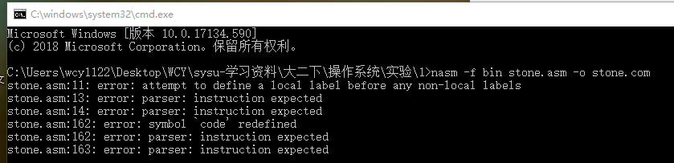
相关代码如下
.386
ASSUME cs:code,ds:code
code SEGMENT
code ENDS
END start
通过查阅资料，我发现这些代码都是MASM的格式。于是我将这些代码注释掉，并在数据定义部分前加上了section .data，在正文前加上了section .text，再编译即可编译成功。

5.2 本机运行COM文件
在编译成功后，我尝试直接打开.com文件在window10环境下运行，结果却怎么都打不开。
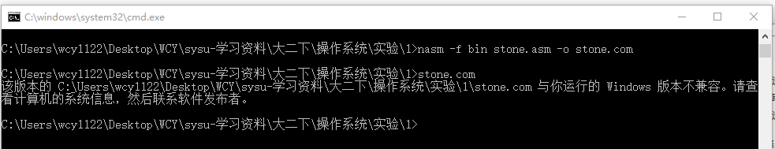
64位的win10并不兼容16位的MS-DOS应用程序，需要修改一些设置。
我尝试在网上搜索一些操作，比如在组策略中修改16位应用程序访问权限，比如打开注册表修改“DisallowedPolicyDefault”值。
但无论怎么修改都无济于事。于是我决定放弃本机运行，直接配置虚拟机。

5.3 Winhex的使用
我将com文件复制到空白镜像文件后，却发现超过200k了无法保存。我查了一下，发现Winhex是一个付费软件，试用版只能用45天且无法保存超过200k的文件。
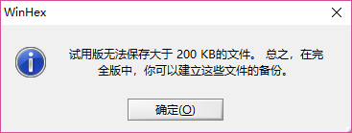
买不起正版Winhex，也找不到好的破解方法。于是我决定找一个新的16进制编辑器。很幸运地，我找到了Hex Editor编辑器，并在该编辑器下完成了编辑。
后来我发现这样还是太麻烦，于是写了个简单的程序完成了编辑。代码见4.4。
之后我在实验室的电脑上找到了破解版的winhex14.2软件，我直接把安装包拷贝到了自己的电脑，又重新安装了winhex软件。

5.4 虚拟机的配置
配置好虚拟机后，我准备开机运行，却发现WMware跳出了错误
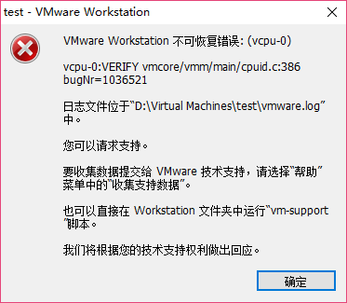
我在同一个环境下测试了之前装过的ubuntu虚拟机，却发现可以运行。我去网上搜集了相关信息[4]，最后发现将处理器的虚拟化引擎的首选模式从自动改成Intel VT-x/EPT 或 AMD-V/RVI即可。

5.5 运行程序
我终于成功地进入了虚拟机。但令人遗憾的是，程序并没有如我所愿成功运行，屏幕上只显示了一个光标。

我回去查了一下汇编代码，发现show模块的代码有问题。
mov es:[bx],ax
这句话将输出的字符显示在es+bx的位置。但是在代码中es的初值是0，并不是文本窗口显存起始地址0B800h。代码中已经将gx赋值为对应的起始地址，所以我将es改成了gs。
再装虚拟机，再运行，还是只显示一个光标。
我将输出’@’的代码修改成对应格式，将’@’定义到数据区，载入虚拟机后发现也无法显示。于是我注意到了一句话。
org 100h
我去网上查阅了一下org语句的意义，发现org语句起内存偏移的作用[2]。100h是com文件的偏移位置，MS-DOS裸机的内存偏移是7c00h，于是我将100h改成了7c00h，再载入虚拟机即可成功运行。

5.6 个性化拓展
5.6.1 字符改变
我想把’A’字符改成我的名字的简写字符串’wcy’。同时，我希望字符在每次碰壁都都进行修改，将’wcy’改成’ycw’，再改成’wcy’，依次类推。
为了实现这两个功能，我定义了两个字符串。
char1 db 'wcy'
char2 db 'ycw'
输出字符串是一个难题，我写了一个循环语句，使用si作为当前输出字符的循环变量，使用寄存器cx判断循环长度，成功输出了字符串。
mov cx, 3
print_str:
mov byte al,[si]
mov [gs:bx],ax
inc si
inc bx
inc bx
loop print_str
字符串修改的功能，我使用了寄存器di，初值为0。每次改变方向时di异或1，即可实现01转换。在di==0时输出’wcy’，di==1时输出’ycw’
以下为主要代码
mov si,char1
inc di
dec di
jz print
mov si,char2

5.6.2 颜色修改
我希望将输出的颜色改为彩色。我注意到每次输出前都有设置颜色的代码
mov byte ah,0Eh
这段代码将输出的颜色定为黑底白色，第一位为底，第二位为字体颜色。
我将其进行简单修改，在显示’wcy’时字体为黄色，在显示’ycw’时显示紫色。

5.6.3 姓名学号输出
我将姓名学号输出在了最后一行，并将字符运动的范围进行了微小的修改。
关于字符串的输出在5.6.1已经提过，不再赘述。

5.6.4 反射问题
在改变了字符运动范围后，我发现了程序的一个bug。当字符运动到边角后，可能会出界并停止运动。
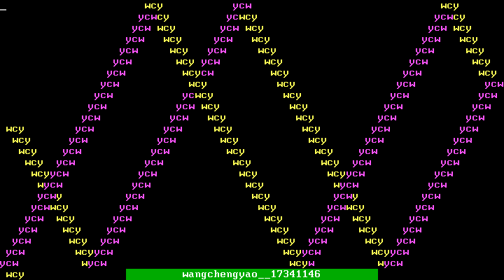
如图所示，字符串进入到左下角碰壁后，向右翻转，随后出解（最后一方不是合法的运动区域）。
因此我重新阅读了一下代码，发现了一个问题。
DnRt:
inc word[x]
inc word[y]
mov bx,word[x]
mov ax,24
sub ax,bx
jz dr2ur
mov bx,word[y]
mov ax,78
sub ax,bx
jz dr2dl
jmp show
dr2ur:
mov word[x],23
xor di,1
mov byte[rdul],Up_Rt
jmp show
dr2dl:
xor di,1
mov word[y],76
mov byte[rdul],Dn_Lt
jmp show
在每一次运动中，以右下方向（DnRt）为例，如果当前位置碰壁了，若是碰了下面则会向上反弹，若是碰了右面则会向左反弹。但若是碰到了右下角，它会向上反弹，但此时字符仍在界外。根据原程序，字符会在界外继续向右上方运动，这有违真实性。
所以我将代码中dr2ur模块进行了修改，若字符出了下界，若同时也出了右界，我会先让它向上反弹再让它向左反弹，后继续运动。
dr2ur:
mov word[x],23
mov bx,word[y]
mov ax,78
sub ax,bx
jz dr2dl
xor di,1
mov byte[rdul],Up_Rt
jmp show
在修改之后，我发现.com文件大小达到了520KB，超过了512KB，我删除了几条没用的指令，把它压到了511KB，即可成功运行。

5.7 最终运行效果图
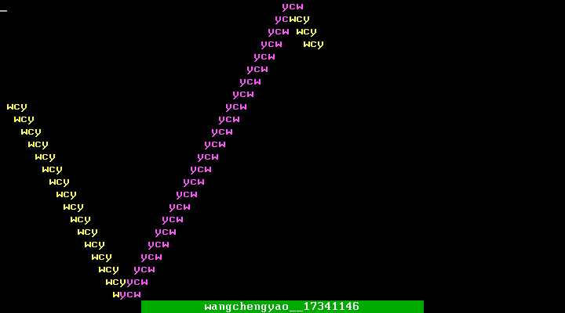
开始运行
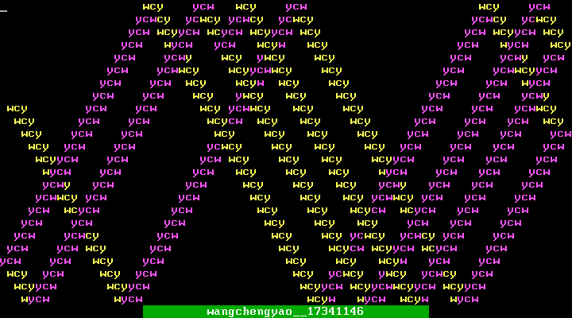
运行一段时间
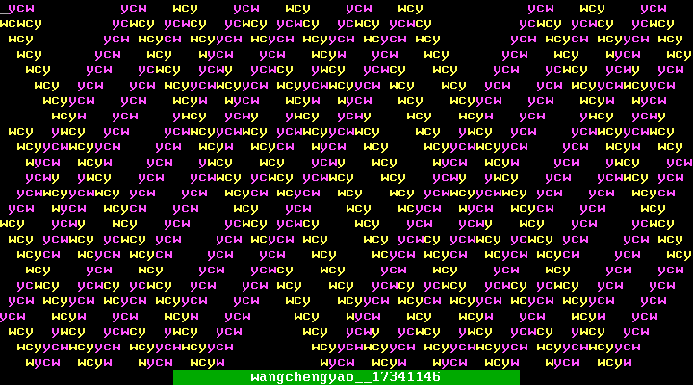
再运行一段时间
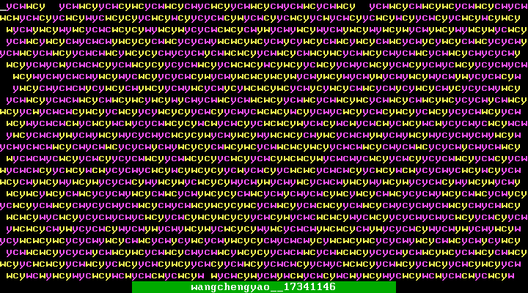
长时间运行后

6 实验总结
本次实验是操作系统实验这门课的第一次实验，要求搭建一套适合自己的实验环境，并应用这个环境接管裸机的控制权。之前的实验课老师都会给很多参考资料，甚至是每步的步骤。但这次实验是完全自己来，接触的也是一个之前完全没接触过的领域，从找环境到写代码都是全新的。因此这次实验可以说是摸着石头过河。
这次实验我遇到了很多问题，比如NASM和MASM的不同，比如看不懂汇编代码，比如运行不了虚拟机。在完全不熟悉的领域差错是一件很困难的事情，我也曾一度因为找不到错，不会修改而崩溃，但还好最终没有放弃并完成了任务。我通过自己的尝试，自己查找资料，自己写代码测试，发现并解决了很多问题。上学期计算机组成原理学的是MIPS指令集，而本次实验一上来就是更复杂的x86指令集，我并没有系统学习过。为了看懂老师给的代码并进行修改，我在网上查找x86的资料，重新进行学习。
总之，本次实验我收获颇丰。通过这次实验，我了解了操作系统是怎么运行的，让我复习了汇编语言，熟悉了16进制编辑器和VMware的使用，也熟悉了操作系统相关的一些常识。更重要的是，这次实验锻炼了我的动手能力，解决问题能力，主动性，自主学习能力和探索能力。通过实践的亲身体会，我对课本知识也有了更深入地理解。

参考文献
[1]NASM和MASM
https://stackoverflow.com/questions/11572307/nasm-error-parsing-instruction-expected?lq=1 stackoverflow
[2]Org语句 https://blog.csdn.net/mirage1993/article/details/29908929 csdn博客
[3]汇编命令参考 https://blog.csdn.net/bjbz_cxy/article/details/79467688 csdn博客
[4]VMware不可恢复错误 https://blog.csdn.net/a6864657/article/details/82316417 csdn博客

